项目名称  Project Name |  | 密级  Confidentiality Level
滚球大冒险  Brave Roller |  | 仅供收件方查阅
项目编号  Project ID | 版本  Version | 文档编号  Document Code
001 | 0.8 | Project ID_RA_001

Brave Roller Software Requirements specification
滚球大冒险软件需求规格说明书

Prepared by  拟制 | 邓健喆 | Date  日期 | 2016-06-14
Reviewed by  评审人 |  | Date  日期 | yyyy-mm-dd
Approved by  批准 |  | Date  日期 | yyyy-mm-dd

Revision Record
修订记录

Date  日期 | Revision Version  修订版本 | CR ID /Defect ID  CR/ Defect号 | Sec No.  修改章节 | Change Description  修改描述 | Author  作者
2016-06-14 | 0.8 |  | Origin | Origin

Catalog
目 录
1、Introduction 简介 5
1.1、Purpose 编写目的 5
1.2、Scope 范围 5
2、General description总体概述 5
2.1、Software perspective 软件概述 5
2.2、About the Project 项目介绍 5
2.3、Environment of Product 产品环境介绍 5
2.4、Software function 软件功能 6
3、Functional Requirements 功能需求 6
3.1Use Case Diagram 用例图 6
Use Case 1 用例1 6
Use Case2 用例2 7
4、Performance Requirements 性能需求 7
5、Interface Requirements 接口需求 8
5.1、User Interface 用户接口 8
5.2、Software Interface 软件接口 8
5.3、Hardware Interface 硬件接口 9
5.4、Communication Interface 通讯接口 9
5.5、Other Interfaces 其他接口 9
6、Overall Design Constraints 总体设计约束 9
7、Other Requirements其他需求 9
8、Requirements Classification 需求分级 10
9、Issues To Be Determined 待确定问题 10

Keywords 关键词：
Abstract 摘 要：
List of abbreviations 缩略语清单：
Abbreviations缩略语 | Full spelling 英文全名 | Chinese explanation 中文解释

1、Introduction 简介

1.1、Purpose 编写目的
编写目的：确认 游戏：滚球大冒险 所需的功能需求和性能需求，作为开发人员的最终开发依据，并且提供给策划组用于测试计划的制定。
目标人群：项目经理，开发人员，测试人员，最终用户

1.2、Scope 范围
本节应描述文档所包括和不包括的内容。
本文档包括：本项目的总体概述，功能描述，性能描述，接口需求，以及其他有关于需求的内容。
本文档不包括：可行性分析文档，开发计划，软件的概要设计，详细设计和源代码文件等。

2、General description总体概述

2.1、Software perspective 软件概述
滚球大冒险是一个酷炫的基于cocos2d-x的Android游戏。玩家通过重力感应操纵球在地图上通过一系列陷阱来到达下一个关卡。游戏有3个关卡，达成所有成就的玩家可以进入隐藏关卡。

2.2、About the Project 项目介绍
本项目是一个全新的项目，基于Cocos2d-x引擎的Android原生应用。

2.3、Environment of Product 产品环境介绍
1.硬件环境：
- 骁龙600或以上，运存1GB或以上，存储空间剩余512M或以上

2.软件环境：
- 操作系统：Android 4.1或以上

2.4、Software function 软件功能
概述系统的主要功能。这里只需要进行简要描述，详细描述在功能需求部分进行。对需求功能进行组织，以便于读者理解，并能指导后续的设计和测试。可以用图表来表示主要需求之间的关系，
本项目是运行在Android设备上的游戏。本项目将能够在设备上正常显示，用户可使用触屏或重力感应进行操纵，用户可保存存档。本项目支持用户上传存档到服务器，以及好友间排名比较。

3、Functional Requirements 功能需求

3.1Use Case Diagram 用例图
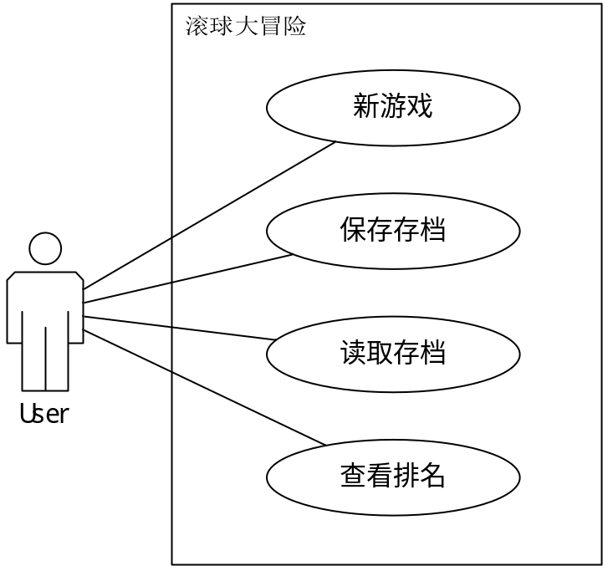
User能够新建存档，保存存档，读取存档
用例的名字使用能够表达用例目标的动词短语，并采用主动语态。
在每一条需求描述中重复下列部分。

Use Case 1 用例1
新游戏

Goal in Context 简要说明

用户开始一次全新的游戏
Preconditions 前置条件
Android能正常运行，剩余运存和存储空间能支持本应用的正常运行。
End Condition 后置条件
- Success End Condition 成功后置条件
用户进入新游戏。
- Failed End Condition 失败后置条件
用户开始新游戏失败。
Actors
User，本应用的使用者
Trigger 触发条件
User点击“新游戏”。
Description 基本事件流描述
当User点击“新游戏”后，立即开始新游戏。

Step 步骤
1、
加载场景
2、
加载过场动画和新手指导
3、
进入新游戏

Use Case 2 用例2
保存存档

Goal in Context 简要说明
用户进入游戏后，在允许保存进度的游戏进度可以选择保存存档。
Preconditions 前置条件
Android能正常运行，剩余运存和存储空间能支持本应用的正常运行。用户之前成功保存存档。存档文件能够正常读取。
End Condition 后置条件
- Success End Condition 成功后置条件
用户的存档得到成功保存。
- Failed End Condition 失败后置条件
用户存档无法保存。
Actors
User，本应用的使用者
Trigger 触发条件
User点击“保存进度”按钮。
Description 基本事件流描述
当User点击“保存进度”按钮后，应用开始在后台保存存档。当存档保存成功后，通过消息通知用户。当存档保存失败，通过消息通知用户结果以及原因。
Step 步骤
1、
User点击“保存进度”按钮
2、
应用后台将当前游戏进度写入存档文件
3、
通过消息通知用户保存存档的结果

Use Case 3 用例3
读取存档

Goal in Context 简要说明

用户中断游戏后，在应用主界面读取存档，继续中断的游戏。
Preconditions 前置条件

用例的前置条件是执行用例之前系统必须存在的状态
End Condition 后置条件
- Success End Condition 成功后置条件
成功读取用户存档。
- Failed End Condition 失败后置条件
读取用户存档失败，用户开始新游戏。
Actors
User，本应用的使用者
Trigger 触发条件
User点击“读取进度”按钮。
Description 基本事件流描述
当User点击“读取进度”按钮后，应用开始在后台读取存档。当存档读取成功后，加载存档中的游戏进度。当存档读取失败，加载新游戏。
用例应说明的是系统内发生的事件，而不是事件发生的方式和原因。如果进行了信息交换，则需指出来回传递的具体信息。例如，只表述Actor输入了客户信息就不够明确。最好明确地说Actor输入了客户姓名和地址。通常可以利用词汇表让用例的复杂性保持在可控范围内您最好在词汇表中定义客户信息等内容，使用例不至于陷入过多的细节。

Step 步骤
1、
描述从触发到目标获得的场景或步骤
2、...
3、

Use Case 1 用例1
新游戏

Goal in Context 简要说明

简要介绍该用例的目的、作用和背景
Preconditions 前置条件

用例的前置条件是执行用例之前系统必须存在的状态
End Condition 后置条件
- Success End Condition 成功后置条件
用例成功执行完毕系统可能处于的一组状态
- Failed End Condition 失败后置条件
用例执行失败后系统可能处于的一组状态。
Actors
Actor的名称，或描述（可选）
Trigger 触发条件
启动use case的动作或事件，如时间事件。
Description 基本事件流描述
当Actor有所行动时，此用例随即开始。总是由Actor来带动用例。用例应说明Actor的行为及系统的响应。应按照Actor与系统进行对话的形式来逐步引入用例。
用例应说明的是系统内发生的事件，而不是事件发生的方式和原因。如果进行了信息交换，则需指出来回传递的具体信息。例如，只表述Actor输入了客户信息就不够明确。最好明确地说Actor输入了客户姓名和地址。通常可以利用词汇表让用例的复杂性保持在可控范围内您最好在词汇表中定义客户信息等内容，使用例不至于陷入过多的细节。

Step 步骤
1、
描述从触发到目标获得的场景或步骤
2、...
3、

4、Performance Requirements 性能需求
如果有性能方面的需求，在这里列出并解释他们的原理。以帮助开发者理解意图以做出正确的设计选择。在实时系统中的时序关系。保证需求尽可能的详细而精确。
Performance requirement 性能需求
本子章节应从整体上描述静态和动态的量化的对软件（或人与软件交互）的需求。
静态的量化需求可能包括：
A. 支持的终端数目。
B. 支持的同时使用的用户数目。
C.处理的文件和记录的数目。
D.表和文件的大小。
动态的量化需求可能包括:
A. 在正常和峰值工作量条件下特定时间段（如一小时）
B. 处理的事务和任务的数目以及数据量。

5、Interface Requirements 接口需求

5.1、User Interface 用户接口
详细描述系统与用户之间的交互，例如系统界面
这应描述下述内容：
对每种人机界面，软件所必须支持的特性。例如，如果系统用户通过一个显示终端进行操作，那么应包含下述内容：
要求的屏幕格式
页面格式或菜单的内容
输入和输出的相关时序
一些组合功能键的用法

5.2、Software Interface 软件接口
详细描述与其他系统 /模块 /项目之间的接口
在此应描述如何使用其它（必需的）软件产品（例如，数据管理系统，操作系统，或算法工具包），以及与其它应用系统的接口（例如，协议处理系统和数据库管理系统之间的接口）。
对每个必需的软件产品，应提供下列信息：
A. 名字
B. 助记符
C. 版本号
D. 来源
对每个接口，本部分应：
A. 讨论与本软件产品相关的接口软件的目的。
B. 按消息/函数内容和格式定义接口。如果接口已在其它文档中很清楚地描述，就没有必要在这儿进行详细描述，但需说明应参考的文档。

5.3、Hardware Interface 硬件接口
详细描述与硬件的接口
在此描述软件产品和系统硬件组件之间接口的逻辑特征，也包括支持哪些设备、怎样支持这些设备和协议等。
按软/硬件协议内容和格式定义接口。如果接口已在其它文档中很清楚地描述，就没有必要在这儿进行详细描述，但需说明应参考的文档。

5.4、Communication Interface 通讯接口
详细描述通讯接口，如本地网络协议等。

按消息/函数内容和格式定义接口。如果接口已在其它文档中很清楚地描述，就没有必要在这儿进行详细描述，但需说明应参考的文档。

5.5、Other Interfaces 其他接口
一些非常关键的内部接口

6、Overall Design Constraints 总体设计约束
描述可能限制开发人员选择的事项。

7、Other Requirements其他需求
使用适当的章节，详细说明任何其他客户需求，包括数据库，编码需求，错误处理，测试需求等。下面仅列出了少量样例，你可以删除和增加项目。

8、Requirements Classification 需求分级
Requirement ID  需求ID | Requirement Name  需求名称 | Classification  需求分级

重要性分类如下：
A. 必须的绝对基本的特性：如果不包含，产品就会被取消。
B. 重要的不是基本的特性：但这些特性会影响产品的生存能力。
C. 最好有的期望的特性：但省略一个或多个这样的特性不会影响产品的生存能力。

9、Issues To Be Determined 待确定问题
Requirement ID  需求ID | Description  问题描述 | Effect  影响  (H/M/L) | Risk  风险 | Responsibility  责任人 | Resolving Date  解决日期 | Status  状态(Open/Close)

